**олимпиада школьников «Шаг в будущее»**

**Научно-образовательное соревнование «Шаг в будущее, Москва»**

2322

*регистрационный номер*

|  |
| --- |
| ИУ «Информатика и системы управления» |
| *название факультета* |
| ИУ7 «Программное обеспечение ЭВМ и информационные технологии» |
| *название кафедры* |
| **Онлайн система подбора соискателей на целевое обучение по образовательным программам среднего профессионального и высшего образования «ЦЕЛЕВИК»** |

*название работы*

|  |  |
| --- | --- |
| **Автор:** | Паншин Сергей Константинович |
|  | ***фамилия, имя, отчество*** |
|  | ГБОУ Школа № 1158, 11 «Т» |
|  | ***наименование учебного заведения, класс*** |
|  |  |
| **Научный руководитель:** | Коновалова Татьяна Александровна |
|  | *фамилия, имя, отчество* |
|  | ГБОУ Школа № 1158 |
|  | *место работы* |
|  | Учитель информатики |
|  | *звание, должность* |
|  |  |
|  | *подпись научного руководителя* |

## 

Москва – 2022

**Аннотация**

Цель работы - создание интернет-портала, с помощью которого заказчики (органы власти или муниципального управления, предприятия или индивидуальные предприниматели) смогут оперативно и удобно отбирать абитуриентов, желающих заключить с ними договор на целевое обучение.

В настоящее время информация о вакансиях на целевое обучение опубликована на сайтах вузов и на сайтах организаций – заказчиков целевого обучения. Централизованные аналогичные онлайн системы в открытом доступе отсутствуют. Соответственно часть абитуриентов не могут найти актуальную информацию о потенциальных заказчиках. А заказчики имеют ограниченный выбор только среди тех абитуриентов, кто обратился к ним напрямую.

«Целевик» — это интернет-портал (<https://celevik.site/>), на котором заказчик сможет размещать вакансии на целевое обучение с указанием обязательных требований для абитуриентов – соискателей целевого обучения. Абитуриенты будут заполнять анкету со своими данными, осуществлять поиск вакансий на целевое обучение по заданным параметрам и откликаться на них. При этом заказчику будет автоматически направляться информация в личный кабинет и на почту об отклике на его вакансию. Так же заказчик получает доступ к анкетам откликнувшихся абитуриентов.

Разработка данного интернет-портала позволит повысить эффективность системы поступления в высшие учебные заведения по целевому приему, сделает его более простым и максимально соответствующим достижениям абитуриентов.

Интернет-портал разработан с помощью фреймворка Django.

Планируется дальнейшее развитие проекта в виде создание мобильного приложения «Целевик».

Содержание

1. Введение 4

2. Основная часть 5

2.1. Выбор инструментов и средств разработки 5

2.2. Структура интернет-сайта 8

2.2.1. Подсистема «Профиль Организации» 9

2.2.2. Подсистема «Профиль Соискателя» 11

2.2.3. Функционал Администратора системы 13

2.3. Тестирование сайта 15

2.3.1. Пользовательское тестирование 15

2.3.2. Нагрузочное тестирование 16

3. Заключение 18

4. Список использованных источников 19

# Введение

В ходе проведенного мной исследования была выявлена проблема, связанная с быстрым и актуальным поиском предложений организаций по целевому обучению. В настоящее время информация о вакансиях на целевое обучение опубликована на сайтах вузов и на сайтах организаций – заказчиков целевого обучения. Централизованные онлайн системы по поиску целевого обучения по всем возможным направлениям в открытом доступе отсутствуют.

Соискатель целевого обучения вынужден тратить много времени на поиск информации на различных сайтах компаний и вузов, что в условиях существенной нагрузки при подготовке к ЕГЭ, является сдерживающим фактором обращения к данному варианту. Многие талантливые абитуриенты решают не заниматься вопросом поиска целевого обучения, а надеются на хорошие баллы ЕГЭ. Но, при сложившейся конкуренции при поступлении на популярные специальности в ведущие вузы РФ, они, зачастую, не могут поступить на желаемые направления.

При этом во многих организациях наблюдается дефицит квалифицированных кадров. Данные организации готовы заключать договоры на целевое обучение, но у них не так широк выбор соискателей из-за вышеописанных проблем.

Создание единой онлайн системы по целевому обучению позволит существенно расширить возможности заключения договоров как для соискателей, так и для заказчиков целевого обучения.

В результате работы над данной проблемой мной была разработана онлайн система «Целевик», позволяющая осуществить подбор целевого обучения по заданным параметрам. Интерфейсом системы является веб-сайт. Интерфейс позволяет в интерактивном режиме осуществлять абитуриентам поиск вакансий целевого обучения, а компаниям отбирать наиболее подходящих им претендентов на целевое обучение.

# Основная часть

## **Выбор инструментов и средств разработки**

При выборе технологии для реализации проекта мной был проведен анализ, в результате которого было выделено две основные современные технологии: Django и Node JS. Обе технологии эффективны при создании веб-сайтов различного назначения. Обе имеют открытый исходный код, что означает, что любой может использовать их без какой-либо платной лицензии.

Приведу сравнительную характеристику этих двух технологий:

|  |  |  |
| --- | --- | --- |
| **Характеристики** | **Django** | **Node JS** |
| Язык программирования | Python | JavaScript |
| Безопасность | Обеспечивает надежную защиту и имеет встроенную систему с высокой степенью защиты, которая предотвращает любые неполадки. | Не столь безопасно, как Django, и требует ручных операций для решения проблем безопасности. |
| Представление | Обеспечивает  лучшую производительность и помогает создавать веб-приложения. Поставляется со встроенной системой шаблонов, которая облегчает быстрое выполнение задач. | Node JS предоставляет разработчикам свободу действий, но на разработку приложения уходит много времени. |
| Гибкость | Этот фреймворк менее гибкий и имеет довольно строгие особенности разработки. | В Node JS доступны различные инструменты и функции, поскольку он построен на JavaScript. |
| Скорость разработки | Требуется меньше времени для работы за счет встроенной системы. | Занимает больше времени. |

В результате сравнения в качестве веб-фреймворка выбран Django благодаря своей быстроте и безопасности, а также из-за использования языка Python.

 Python широко используется в вебе. Созданный Github рейтинг PyPL ориентирующийся на поисковые запросы, ставит его на первое место с огромным отрывом (Рисунок 1). Дополнительным аргументом в пользу языка Python стало наличие опыта разработки программ на этом языке у автора проекта.

*Рисунок 1*

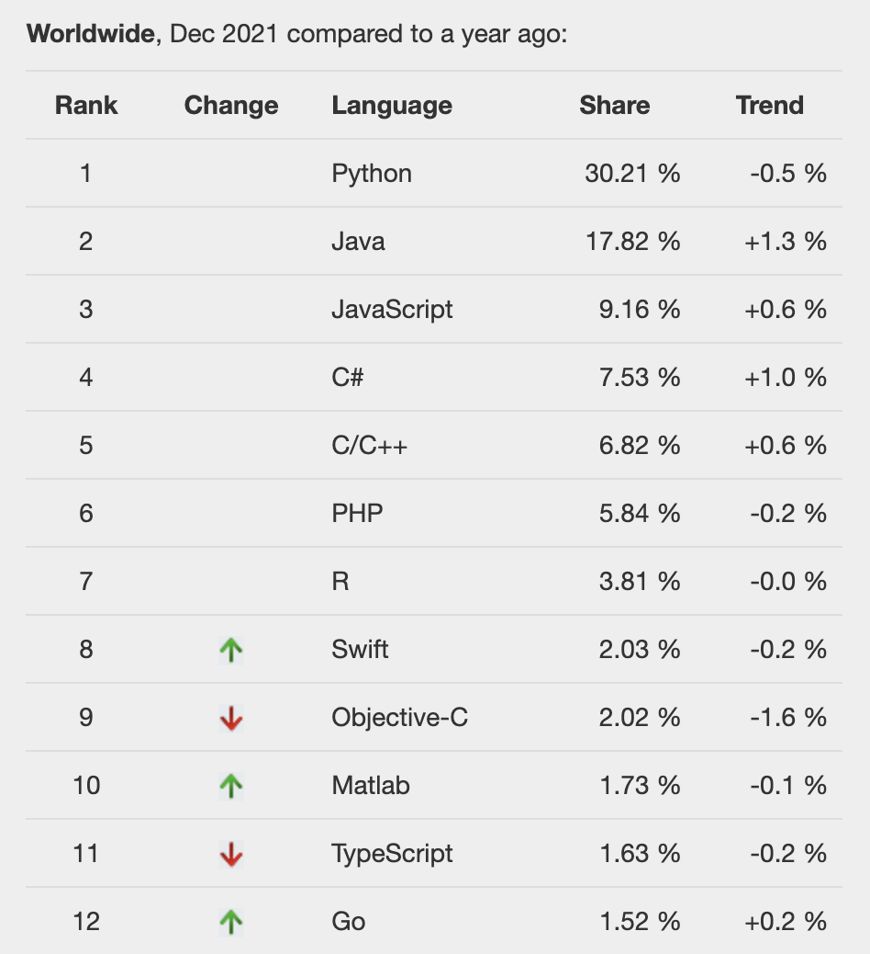

Для создания веб-страниц использовались современные подходы, соответствующие стандарту HTML5, CSS3, что дает возможность работы с этим ресурсом с помощью наиболее популярных браузеров.

Для обеспечения корректности передаваемых данных применена повышенная защищенность форм с помощью csrf токенов.

Для хранения данных мной была выбрана система управления базами данных (СУБД) SQLite.

SQLite на этапе разработки была выбрана из-за следующих ее преимуществ:

* **Высокая скорость.** Благодаря особенностям архитектуры SQLite работает быстро, особенно на чтение. Компоненты СУБД встроены в приложение и вызываются в том же процессе. Поэтому доступ к ним быстрее, чем при взаимодействии между разными процессами.
* **Хранение данных в одном файле.** База данных состоит из табличных записей, связей между ними, индексов и других компонентов. В SQLite они хранятся в едином файле (database file), который находится на том же устройстве, что и программа.
* **Нулевая конфигурация.** Перед использованием СУБД не нужна сложная настройка или длительная установка. Для решения большинства задач ей можно пользоваться «из коробки», без установки дополнительных компонентов.
* **Доступность.**SQLite находится в публичном доступе. На ее использование нет правовых ограничений. Можно открывать, просматривать и изменять исходный код установленного ПО.
* **Кроссплатформенность.** СУБД подходит для UNIX-подобных систем, MacOS и Windows.
* **Автономность.** Система независима от стороннего ПО, библиотек или фреймворков. Чтобы приложение с базой на SQLite работало, дополнительные компоненты не требуются.

Для формирования структуры базы данных и запросов к ней используется технология Django-ORM (встроенный инструмент фреймворка Django, который позволяет взаимодействовать с базами данных, используя высокоуровневые методы Python).

## **Структура интернет-сайта**

Сайт структурно состоит из Базы данных, Профиля соискателя целевого обучения и Профиля организации – заказчика целевого обучения.

База данных содержит идентификационные данные соискателей и заказчиков, анкеты соискателей и заказчиков, предлагаемые вакансии на целевое обучение, отклики соискателей и приглашения заказчиков.

При входе на сайт без регистрации и соискатель, и заказчик увидят главную страницу (Рисунок 2), на которой можно просмотреть предлагаемые вакансии на целевое обучение (с возможностью сортировки по фильтрам).

*Рисунок 2*

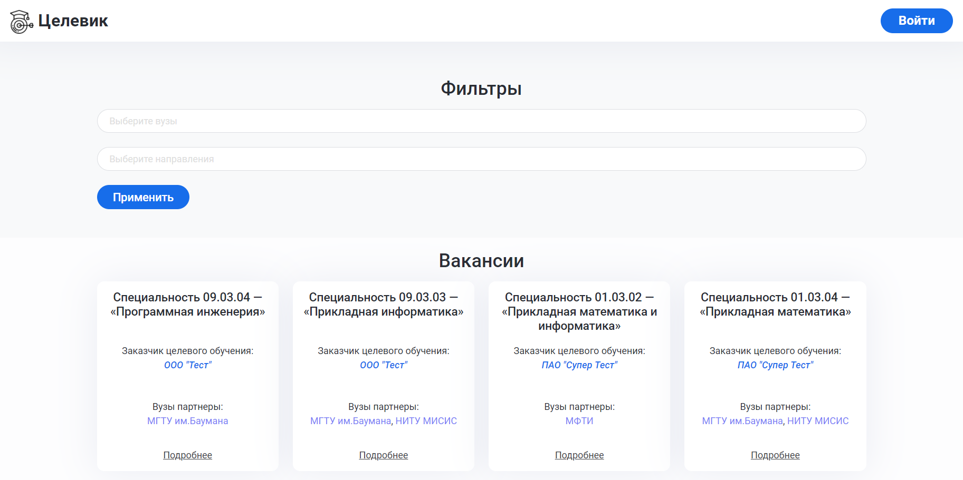

При наведении курсора на любую из вакансий и нажатии «Подробнее» осуществляется переход к полному описанию вакансии (Рисунок 3) без возможности подавать и просматривать отклики на вакансии. Это возможно только после регистрации или авторизации.

*Рисунок 3*



### 

### 2.2.1. Подсистема «Профиль Организации»

Подсистема «Профиль Организации» предназначена для управления вакансиями целевого обучения и учетными записями и обеспечивает выполнение следующих функций:

* регистрация организации через администратора платформы
* авторизация организации
* размещение информации об организации
* создание и редактирование вакансий организации
* просмотр откликов соискателей на вакансии компании
* удаление вакансии/перенос вакансии в архив

При осуществлении регистрации, представитель организации заполняет специальную форму на сайте, где указывает наименование, контактные данные и краткое описание организации (Рисунок 4).

*Рисунок 4*

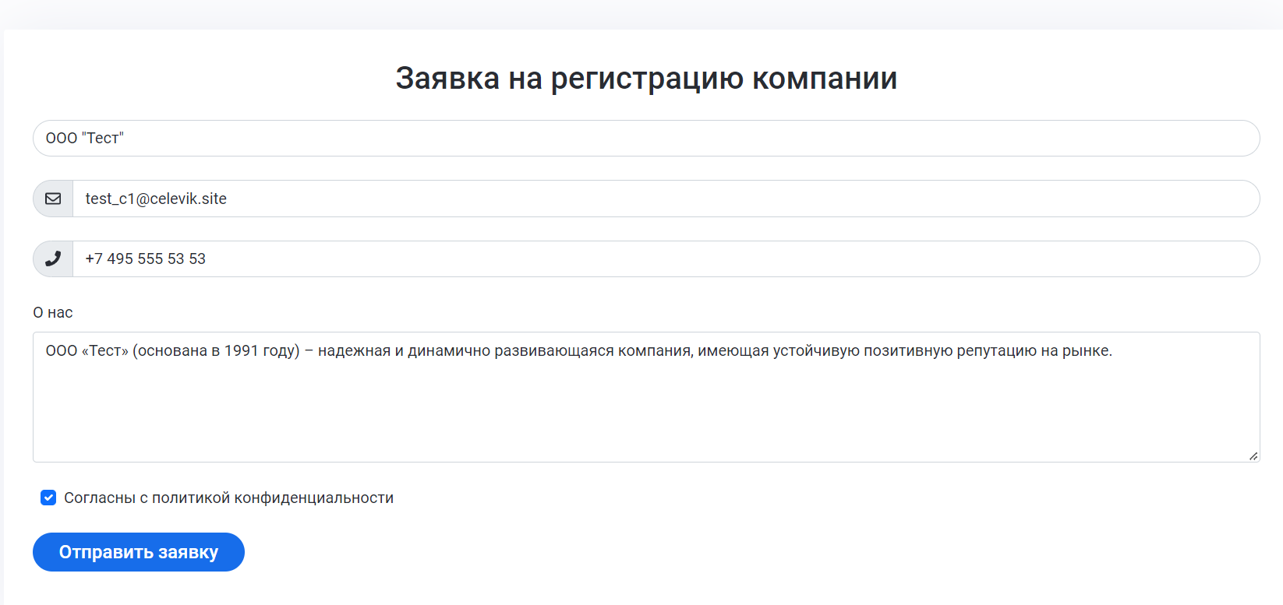

Администратор сайта проверяет наличие такой организации и подтверждает профиль, после чего представитель организации получает письмо на указанную электронную почту с подтверждением регистрации.

Дальнейшая авторизация осуществляется с помощью введения логина (электронной почты) и пароля.

После авторизации организация имеет возможность добавлять вакансии с указанием специальности и вузов-партнеров (рисунок 5), а также просматривать отклики абитуриентов на данные вакансии.

*Рисунок 5*

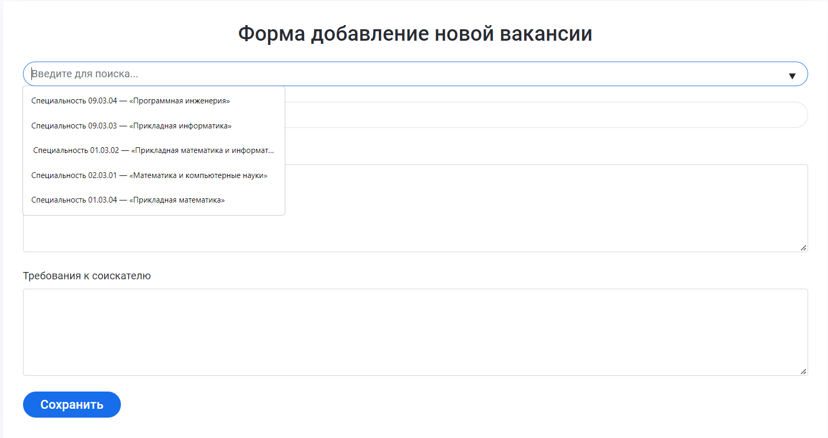

В случае, если соискатель соответствует требованиям вакансии, то организация может подтвердить заинтересованность в данном кандидате нажав кнопку «Подтвердить». (Рисунок 6)

*Рисунок 6*



### 2.2.2. Подсистема «Профиль Соискателя»

Подсистема «Профиль Соискателя» предназначена для управления учетной записью соискателя и обеспечивает выполнение следующих функций:

* регистрация соискателя
* авторизация соискателя
* размещение резюме (портфолио) соискателя
* отправку сообщения по интересующим вакансиям
* просмотр вакансий, на которые ранее были отправлены отклики

При осуществлении регистрации соискатель заполняет данные о себе (Рисунок 7), после чего получает письмо на указанную электронную почту с кодом подтверждения регистрации.

Дальнейшая авторизация осуществляется с помощью введения логина (электронной почты) и пароля.

*Рисунок 7*

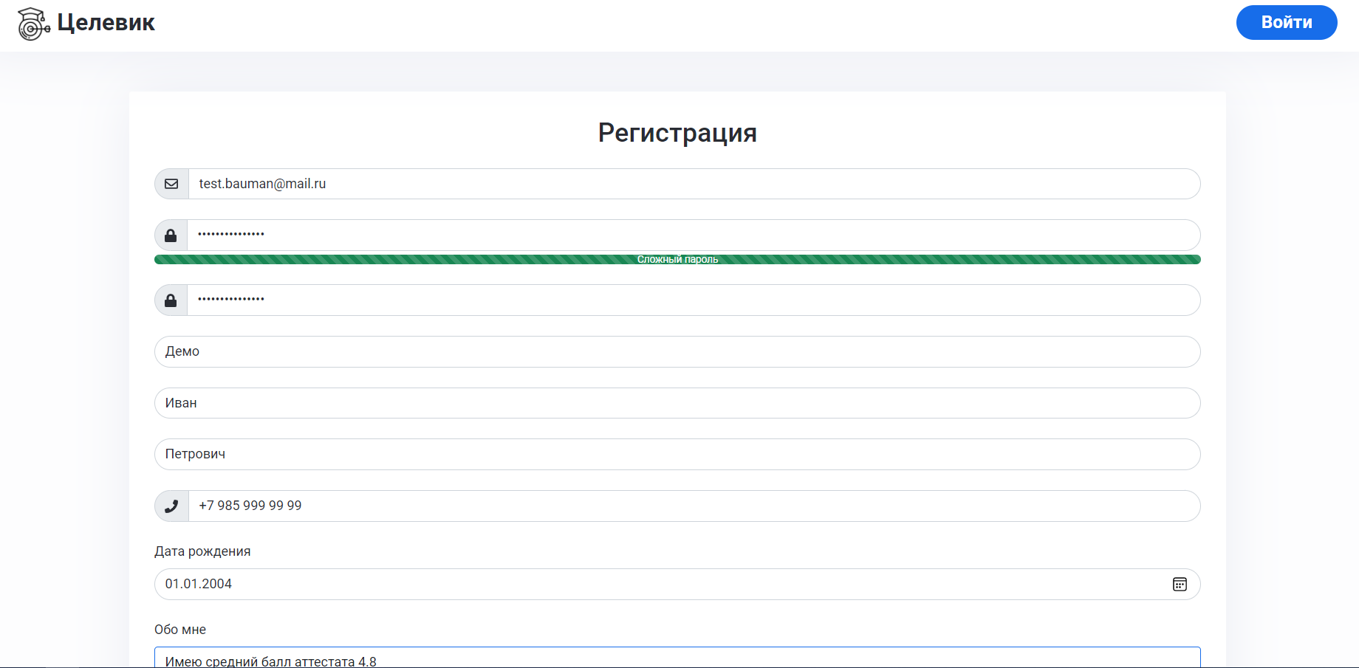

Наличие возможности поиска вакансий целевого обучения с фильтрацией по категориям (код специальности, вузы-партнеры) позволяет уточнить и найти вакансии, которые наилучшим образом соответствуют пожеланиям соискателя.

При заинтересованности в вакансии соискатель нажимает кнопку «Откликнуться» (Рисунок 8), после чего его данные становятся доступны организации (одновременно на электронную почту организации направляется письмо о том, что на их вакансию откликнулся соискатель).

*Рисунок 8*



В личном кабинете соискателя существует возможность просматривать вакансии, на которые он откликнулся. При этом, в случае если организация подтвердила заинтересованность в соискателе, на вакансии появляется надпись «Заявка подтверждена» (Рисунок 9) и на электронную почту соискателя отправляется письмо с контактными данными организации.

*Рисунок 9*



### 2.2.3. Функционал Администратора системы

Администратор системы осуществляет добавление вузов и направлений на сайт (Рисунок 10 и Рисунок 11)

*Рисунок 10*

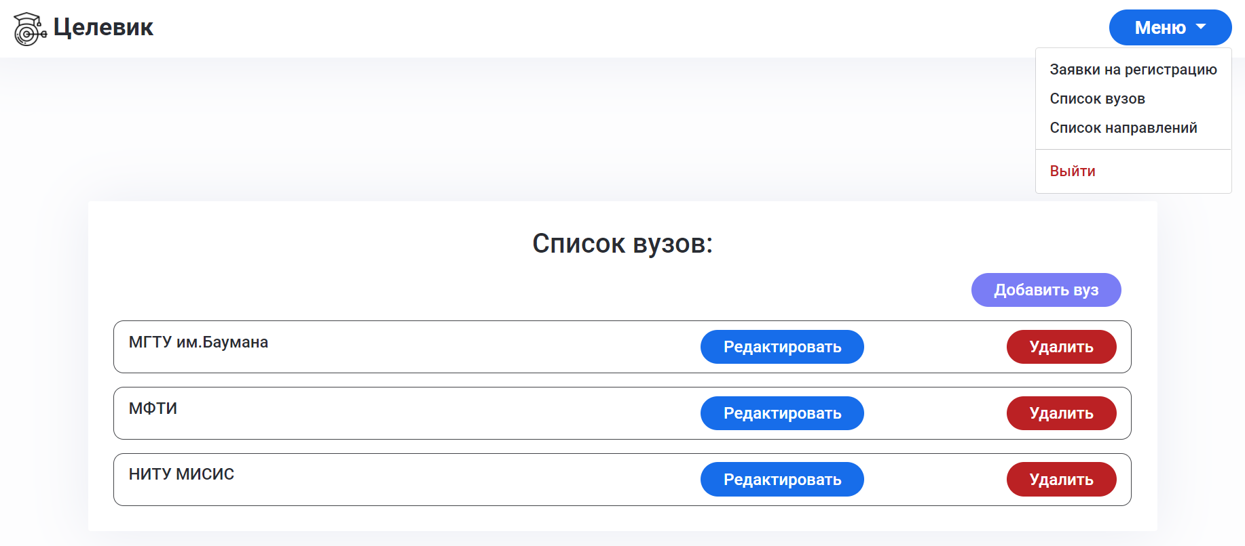

*Рисунок 11*

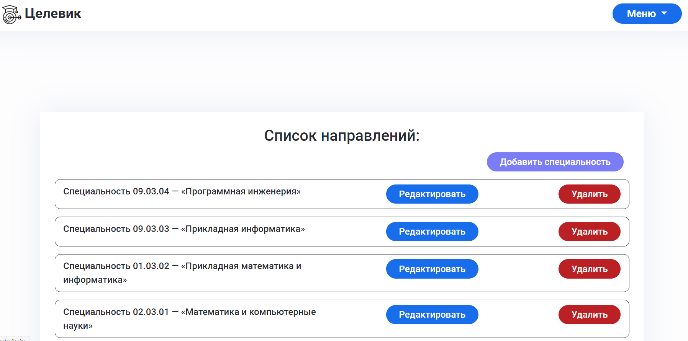

А также администратор подтверждает заявки на регистрацию от компаний, проверяя корректность указанных данных (Рисунок 12).

*Рисунок 12*

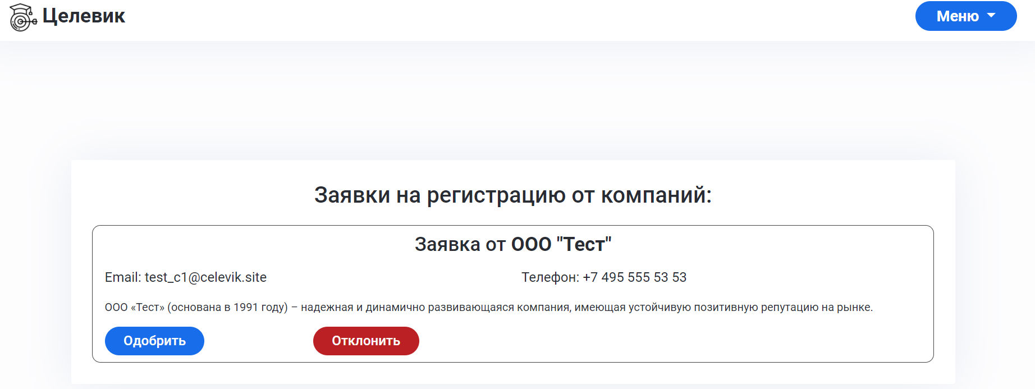

## **Тестирование сайта**

Целью тестирования является общая проверка реального функционирования веб-сайта на соответствие предъявленным требованиям.

### Пользовательское тестирование

Было проведено тестирование веб-сайта  различными пользователями.

В процессе тестирования осуществлялось:

* Функциональное тестирование (Functionality testing)
* Тестирования удобства пользования (Usability testing)

В результате функционального тестирования было проверено следующее:

* Элементы страницы расположены [как на макете](https://htmlacademy.ru/blog/boost/graphics/figma) на всех устройствах
* Сайт одинаково отображается и работает [во всех браузерах](https://htmlacademy.ru/blog/boost/frontend/short-21)
* Проверка работоспособности поиска и релевантности полученных результатов
* Тестирование всех пользовательских форм.

В результате тестирования удобства пользования (Usability testing) проверялись следующие характеристики:

* Дизайн сайта
* Удобство навигации
* Субъективное удовлетворение пользователя
  + Общий вид.

Все замечания, полученные в ходе тестирования, устранены. Пользователи в целом удовлетворены дизайном и удобством сайта.

### Нагрузочное тестирование

Нагрузочное тестирование — это процесс тестирования программного обеспечения, в котором производительность программного приложения проверяется при определенной ожидаемой нагрузке.

Инструментом для тестирования было выбрано приложение Apache JMeter.

Apache JMeter – это настольное приложение Java с открытым исходным кодом, предназначенное для проведения тестирования нагрузки и измерения производительности. Оно позволяет имитировать нагрузку и предоставляет несколько способов получения данных о производительности (в том числе графики).

По итогам тестирование формируется суммарный отчет (Summary Report) – рисунок 13 и график (Graph results) – Рисунок 14.

*Рисунок 13*



Если изучить Summary Report, то видно, что

* Было сделано 6000 запросов (Samples) по указанному адресу
* Среднее время ответа составило 0.065 секунды (Average); минимальное время ответа 0,001 секунды (Min); максимальное время ответа чуть менее чем 15 секунд (Max).
* В секунду проходило 10,1 запроса (Throughput).
* Error %—количество ошибок в процентах, которые вернул сервер (0.05%)

Исходя из данного отчета, понятно, что процент ошибок минимален, среднее время отклика составило менее секунды, что является достаточно хорошим результатом.

На Graph results можно посмотреть графики «отзывчивости» сервера.

*Рисунок 14*

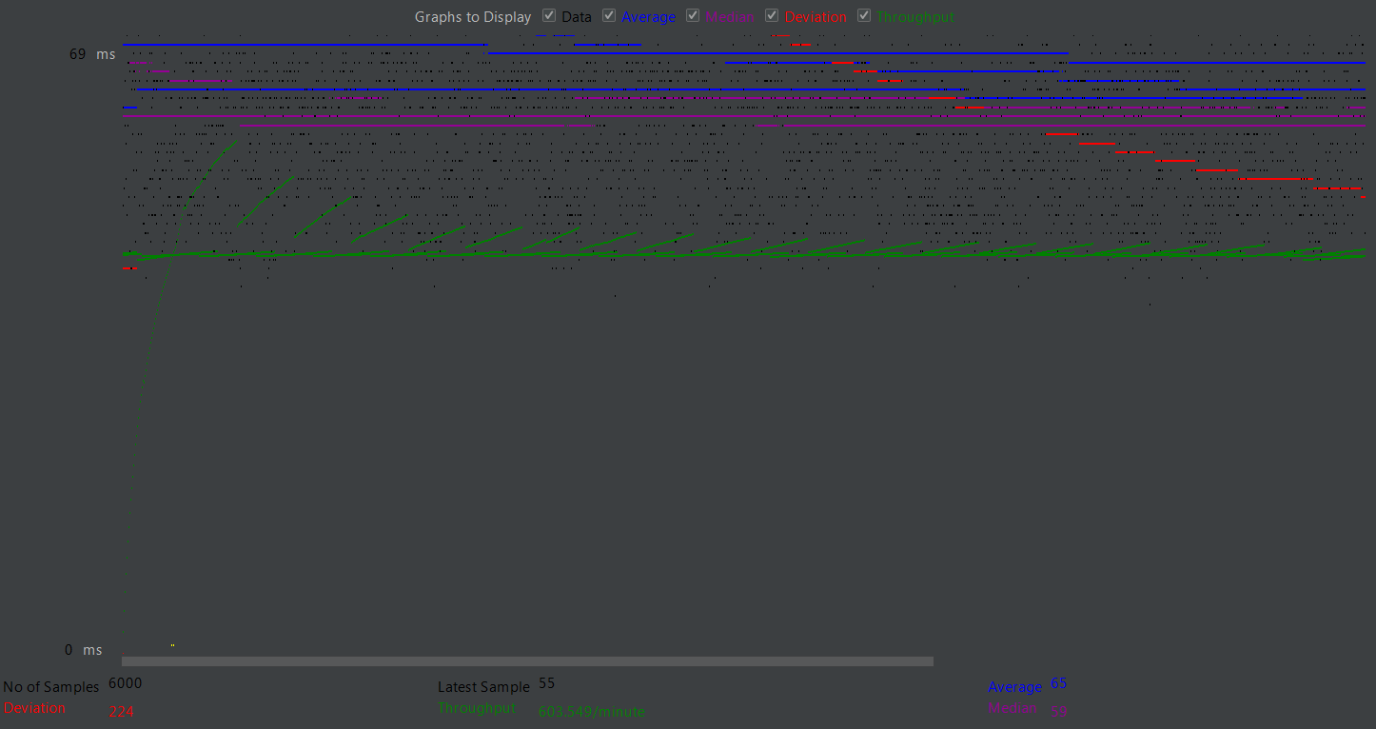

Значения предоставлены в миллисекундах.

Для анализа производительности тестируемого веб-сервера я ориентировался на 2 параметра, которые отображают нагрузку на веб-сервер и пропускную способность запросов:

* Throughput (Пропускная способность)
* Average (Усредненное время отклика)

По графику видно, что время отклика примерно 65 мс и не растет, то есть, сервер нормально выдерживает нагрузку в 6000 виртуальных пользователей.

В этом тесте пропускная способность сервера сайта составляет 603549 в минуту. Это означает, что сервер сайта может обрабатывать 603549 запросов в минуту.

# Заключение

В результате проекта разработана полностью функционирующая онлайн система «Целевик» (<https://celevik.site/>). Заведены тестовые организации: ООО "Тест" (логин: test_c1@celevik.site, пароль: fusPqu5HSa) и ПАО "Супер Тест" (логин: test_c2@celevik.site, пароль: wutLhhpTDT). А также тестовый абитуриент (логин: test.bauman@mail.ru, пароль: tfcrdxeszwaQ!32).

Данная система предоставляет новые возможности как работодателям, так и абитуриентам.

Использованные при разработке программные средства обеспечивают необходимое быстродействие и устойчивость системы, а также дают возможность при необходимости, с учетом возможных пожеланий пользователей системы, проводить ее модернизацию и включать дополнительные функции.

Планируется дальнейшее развитие проекта в виде создание мобильного приложения «Целевик».

# Список использованных источников

1. Постановление Правительства РФ от 13 октября 2020 г. № 1681 «О целевом обучении по образовательным программам среднего профессионального и высшего образования
2. Марк Лутц «Изучаем Python» 5-е издание. – Пер. с англ. – Вильямс, 2019. – 832 стр.
3. «Модуль sqlite - Работаем с базой данных»

https://python-scripts.com/sqlite

1. Плюсы и минусы Django

<https://python-scripts.com/django-obzor>

1. «Django или Node JS: что лучше, различия и какой фреймворк выбрать» <https://pythonpip.ru/osnovy/django-protiv-node-js-v-chem-raznitsa>
2. Официальная документация [SQLite](https://www.sqlite.org/docs.html)  <https://www.sqlite.org/docs.html>
3. Официальная документация Django <https://docs.djangoproject.com/en/4.0/>
4. Официальная документация [Apache JMeter https://jmeter.apache.org/usermanual/get-started.html](https://jmeter.apache.org/usermanual/get-started.html)